Алгоритм автоматизации проектирования радиорелейных линий связи в радиотехнической промышленности
А.А. Иволгин
Омский государственный технический университет, г. Омск

Рынок инфокоммуникационных услуг России сегодня переживает бурное развитие: расширяется зона покрытия сетей мобильных операторов 2G и 3G, интернет-провайдеры строят системы высокоскоростного доступа, проводится реконструкция транспортной сети телевизионного вещания. Однако развитие информационного рынка невозможно без модернизации транспортных сетей операторов и увеличения их пропускной способности. Поскольку сети многих мобильных операторов и операторов систем ведомственной подвижной связи построены на базе радиорелейных систем, задача их модернизации с точки зрения увеличения канальной емкости или пропускной способности становится приоритетной.
Основной критерий, используемый операторами при проектировании радиорелейных сетей, - это минимизация затрат при заданном количестве и качестве каналов, а также перспективная возможность увеличения канальной емкости. Затраты на создание и обслуживание радиорелейных сетей складываются из стоимости основного и вспомогательного оборудования, а также стоимости инфраструктуры. Кроме того, учитываются и эксплуатационные затраты, которые при плохом качестве установленного оборудования могут оказаться крайне высокими. Поэтому для построения оптимальных радиорелейных систем необходимо использование высококачественного оборудования с хорошими техническими характеристиками (мощность передатчика, чувствительность приемника, избирательность и т. д.) и перспективами модернизации сетей на его основе в будущем. В эпоху растущих объемов передаваемой информации грамотное проектирование и своевременное реагирование на возникающие трудности позволяет сократить расходы на интеграцию и эксплуатацию оборудования, обеспечивает качественное техническое оснащение сотовой сети.
Необходимость в системах автоматизации проектирования сетей связи, эффективного анализа функционирования и своевременного обнаружения неисправностей никогда прежде не была такой острой, как сейчас. Объединение передачи голоса и данных в проводных и беспроводных сетях, а также высокий уровень обслуживания, ожидаемый абонентами, требует от операторов грамотного построения сетей и круглосуточного контроля с использованием современных средств.

Проектирование беспроводных сетей передачи данных – это очень важный процесс, поэтому он делится на несколько этапов. Этапы проектирования сети позволяют смоделировать будущую сеть, учесть различные факторы и предусмотреть возможные потребности определённой сети. Сформулировать объективные этапы проектирования сети возможно только при известных условиях и требованиях. При проектировании учитывается большое количество различных факторов географического, геофизического, социального, а также антропогенного характера.
Основным документом для расчёта энергетических и качественных показателей РРЛ прямой видимости на территории России является ГОСТ-Р 53363-2009 "Цифровые радиорелейные линии. Показатели качества. Методы расчета". ГОСТ-Р 53363-2009 основан на рекомендациях Сектора радиосвязи Международного союза электросвязи. Существующие программные комплексы автоматизации проектирования радиорелейных линий связи в своих расчетах используют алгоритм, представленный в данном ГОСТ. Однако развитие информационных технологий не стоит на месте и использование данного алгоритма не позволяет в полной мере оценить качественные показатели проектируемых линий связи. К примеру, данный алгоритм в своих расчетах селективных замираний использует виды модуляции несущего радиосигнала QAM, TCM, PSK, которые не могут обеспечить скорость канала более 40 Мбит/с. В то время как современное радиорелейное оборудование за счет использования более сложных методов уплотнения информации обеспечивают пропускную способность радиоканала до 1Гбит/с. В сложившейся ситуации при проектировании радиорелейных линий связи наиболее оптимальный вариант заключается в использовании алгоритмов с учетом экспериментальных данных для технических характеристик современных радиорелейных станций [1]. Это позволит более точно производить расчет качественных характеристик цифровых радиотрактов, что в свою очередь повысит надежность и эффективность будущей сети, а это немаловажно для темпов информатизации современно общества.
Накопленный опыт проектирования и эксплуатации радиорелейного оборудования позволяет выделить из качественных показателей радиотракта уровень принимаемого сигнала, а именно отличие расчетной и измеренной мощности. Погрешности в 3-4 дБм крайне негативно сказывается на качестве радиотракта. Многочисленные эксперименты, произведенные с радиорелейным оборудованием, позволили выявить зависимость расчетной и измеренной мощности от пропускной способности радиоканала. Было предложено использование полученных данных в алгоритме расчета цифровых радиорелейных линий.
Другой проблемой современных комплексов автоматизации проектирования радиорелейных линий связи является обособленность от средств контроля и управления радиорелейным оборудованием, что не позволяет в полной мере говорить об автоматизации проектирования радиорелейных линий связи [2]. К тому же система управления охватывает радиорелейную сеть в целом, в отличии от средств автоматизации проектирования, позволяющих производить расчет параметров отдельно взятого интервала. Создание единой информационной среды процесса проектирования и управления позволит создать эффективный инструмент автоматизации проектирования радиорелейной сети, настройки, пуско-наладки оборудования [3]. Проанализировав все недостатки существующих методов проектирования, был предложен алгоритм, более полно удовлетворяющий требованиям к современным радиорелейным линиям связи (рис.1).
Для обеспечения связи по каналам с заданным качеством необходимо, чтобы $P_{\text{ПР}\text{ МЕД }}$ было больше $Р_{\text{РЧ}}$ на величину запаса уровня сигнала на замирания $q$.
Запас уровня на замирания:
$$q_{i}=P_{{\text{ПР МЕД}\text{ i}}_{i}}−P_{{\text{РЧ}}_{i}}$$
Определение надежности связи $H_{i}\text{\%}=\text{100}\text{\%}−T_{i}\text{\%}$ на интервале производится по полученным значениям $q_{i}$ графика зависимости потери надежности на интервале $T_{i}\text{\%}=f(q_{i})$.
Если выполняется условие $T_{i}\text{\%}≤\frac{T\text{\%}}{M},$то интервал пригоден для обеспечения связи с заданным качеством.
Расчет реальной чувствительности приемника на интервале РРЛ осуществляется по формуле:
$Р_{\text{РЧ}}=K_{\text{п и}}\text{SNR}П_{ш}\text{ kT }{Δf}_{\text{пр}}$,
где ${Δf}_{\text{пр}}$- полоса пропускания приемника, Гц;
$П_{ш}$- коэффициент шума приемника;
$\text{kT}=4⋅{\text{10}}^{−\text{21}}\text{Вт/Гц}$;
$Р_{c}$ - реальная чувствительность приемника интервала РРЛ, Вт;
Рис. 1 Алгоритм автоматизации проектирования радиорелейной сети.

$\text{SNR}$- отношение сигнал/шум;
$K_{\text{п и}}$- экспериментально-полученный коэффициент плотности информации. Определяется по графику зависимости от скорости модуляции цифрового сигнала.
Используемый при расчетах коэффициент плотности информации был получен экспериментально, путем многократных измерений уровней принимаемого сигнала на различном оборудовании, с различными частотами, модуляцией, пропускной способностью и вычислением соотношения полученных экспериментальных данных к расчетным данным. Измерение уровня принимаемого сигнала осуществлялось при помощи вольтметра и данных блоков управления радиорелейным оборудованием. Наличие ошибок в радиотракте контролировалось прибором тестирования транспортных сетей «Acterna» путем постановки шлейфов на кроссе конечного оборудования. В таблице представлены технические параметры используемого радиорелейного оборудования.
Таблица 1
Технические характеристики используемого радиорелейного оборудования.
На основе результатов экспериментальных данных, была получена кривая зависимости отношения мощностей расчетного и принимаемого сигнала от пропускной способности интервала радиорелейной линии (рис. 2).
Рис 2. График изменения коэффициента плотности информации от пропускной способности.
Медианная мощность сигнала на входе приемника определяется из выражения:
$$W(t)_{i}=W_{\text{СВ}i}+W_{Р\text{ i}},$$
где $W_{\text{СВ}}$ – медианное ослабление радиоволн в свободном пространстве, дБ;
$W_{Р}$– медианное ослабление радиоволн вносимое рельефом местности, дБ.
Величина медианной мощности сигнала на входе приемника интервала РРЛ $P_{\text{ПР}}(t)$определяется из уравнения, называемым уравнением передачи.
$$P_{\text{ПРМЕД}}(t)=P_{\text{ПЕР}}−W_{Ф\text{ ПЕР}}+G_{\text{A }\text{ПЕР}}+G_{\text{A }\text{ПР}}−W_{Ф\text{ПР}}−W(t)_{\text{МЕД}},$$
где $P_{\text{ПР}}(t)$ – мощность сигнала на входе приёмника, дБ;
$P_{\text{ПEР}}$ – мощность передатчика на выходе фидера передающей антенны, дБ;
$W_{Ф\text{ ПЕР}(\text{ПР})}$ – ослабление радиоволн в фидере соответственно передающей и приёмной антенн, дБ;
$G_{А\text{ ПЕР}(\text{ПР})}$– коэффициенты усиления антенн соответственно передающей и приёмной, дБ;
$W(t)$ – медианное ослабление радиоволн без учёта их ослабления на замирания при распространении между антеннами интервала, дБ.
Программная реализация разработанного алгоритма нашла свое применение в модуле радиорелейной сети, позволяющего объединить имеющие средства проектирования со средствами управления, а также позволяющего производить перерасчет качественных характеристик проектируемого интервала радиорелейных линий.
Средства проектирования и разработанный программный модуль выполняют следующие функции: размещение базовых станций с привязкой по географическим координатам; задание высот размещаемого оборудования; задание и редактирование карты трафика на рассматриваемой территории; поддержка баз данных оборудования: антенн, диаграмм направленности, приемопередатчиков; отображение профиля местности между двумя выбранными точками; определение и отображение точек прямой видимости в заданной окрестности базовой станции; расчет уровня принимаемого сигнала РРЛ (рис. 3).
В отличие от известных программных продуктов проектирования, модуль затрагивает элементы радиорелейной сети в целом, а не отдельные интервалы. К примеру, если в сети за интервалом с меньшей пропускной способностью будет интервал с большей пропускной способностью, при проверке пропускной способности всей сети модуль укажет на нерациональное использование ресурсов.
Другой отличительной особенностью модуля является то, что он позволяет входные, расчетные данные применить к конечному оборудованию, путем создания конфигурационных файлов для каждого элемента сети, что в значительной мере сокращает сроки пуско-наладки оборудования.
А также каждому элементу сети программный модуль задает настройки, через которые средствами системы управления будет осуществляться контроль и управление активного оборудования. Это в свою очередь позволяет создать единую информационную среду процесса проектирования и эксплуатации радиорелейного оборудования.
Программный модуль является эффективным средством, помогающим оптимизировать системы связи уровня беспроводной транспортной сети в их стратегии перехода к сетям следующих поколений. Схематичное размещение проектируемых станций в модуле, анализ целостности и пропускной способности сети позволяет наглядно анализировать технические параметры интервалов радиорелейных линий, оптимизировать емкость будущей сети. Использование в модуле радиорелейной сети математической модели с учетом экспериментально полученных данных позволяет производить необходимые расчеты качественных показателей, необходимую емкость зоны обслуживания радиосети на основе реальных данных местности. Это позволяет размещать проектируемые станции более точно, не опасаясь, риска неверного размещений узлов связи. Что в свою очередь снижает ошибки связанные с проектированием интервалов, их пуско-наладкой, интеграцией, эксплуатацией.
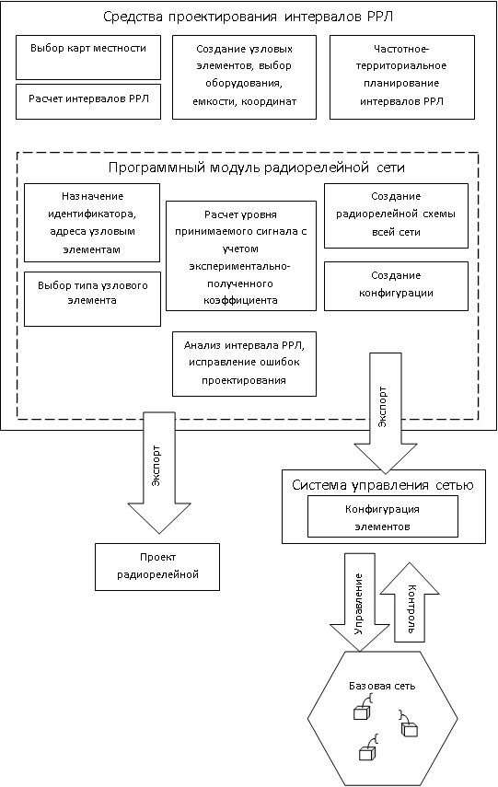

Рис. 3. Схема автоматизации проектирования РРЛ.
Следовательно, снижается уровень затрат, экономятся человеческие ресурсы как на этапе проектирования, так и на этапе интеграции и последующей эксплуатации сети На практике разработанный модуль использовался для автоматизации средств проектирования радиорелейных сетей Омской области. На базе созданной модулем конфигурации транспортной сети осуществляется контроль, управление, настройка, мониторинг состояний радиорелейного оборудования сотовой компании. Конфигурация модуля позволяет в кратчайшие сроки произвести настройку магистрального оборудования: изменить рабочие частоты, тип модуляции, пропускную способность оборудования, добавляет региону легитимности и уменьшает риски выявления нарушений со стороны надзорных органов. Использование мониторинга состояний активного оборудования транспортной сети позволяет в режиме реального времени выявлять нарушения в работе, неисправности оборудования и принимать меры к их устранению. Все это сокращает количество человеко-часов необходимых для проектирования и обслуживания станций связи.

Литература.
1.Данилович, О. С. Расчет показателей качества передачи при проектировании цифровых радиорелейных линий: учеб. пособие / О. С. Данилович.- СПб. : СПбГУТ, 2007. - 259 с.
2.Данилович, О. С. Проектирование цифровых радиорелейных линий: учеб. пособие / О. С. Данилович.- СПб. : СПбГУТ, 2008. - 542 с.
3.Маковеева, М. М. Принципы построения и расчёта цифровых радиорелейных систем /
М. М. Маковеева. – М.: МТУСИ, 2000. – 167 с.

